NOME: DATA:

Exercício de Tipos e gêneros textuais – Português 6° ano

Questão 1 – Leia a tirinha e responda:

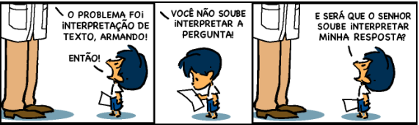

Na oração: “O problema foi interpretação de texto, Armando!”, é um período:

Questão 2 – Leia o texto a seguir.

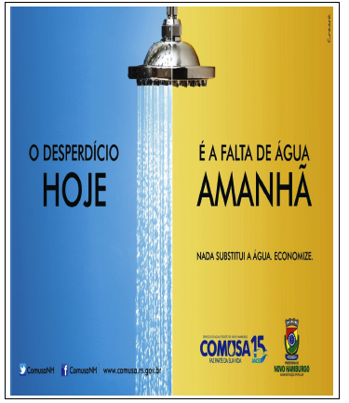

Os elementos verbais e não verbais permitem classificar o texto, quanto ao gênero, como uma. Marque a resposta correta:

a) crônica
b) tira
c) propaganda
d) pintura

Questão 3 – Sobre Tipos Textuais, associe:

Arraste e solte

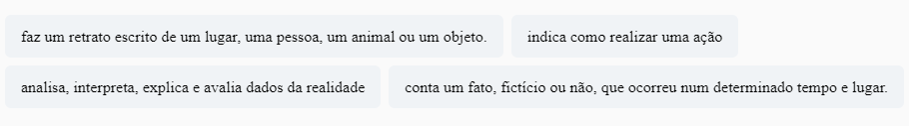

a) Narrativo
b) Descritivo
c) Dissertativo
d) Injuntivo

Questão 4 – Pode-se afirmar que o texto abaixo é um:

COLAR DE CAROLINA

Com seu colar de coral,
Carolina
corre por entre as colunas
da colina.

O colar de Carolina
colore o colo de cal,
torna corada a menina.

E o sol, vendo aquela cor
do colar de Carolina,
põe coroas de coral

nas colunas da colina.

Cecília Meireles

a) Crônica
b) História
c) Lenda
d) Poesia

Questão 5 – Leia o texto.

Até nas flores se vê
O destino e a sorte
Umas enfeitam a vida
Outras enfeitam a morte

O texto acima é:

a) uma narração
b) uma dissertação
c) uma poesia
d) uma notícia

GABARITO
Questão 1 | Questão 2 | Questão 3 | Questão 4 | Questão 5
Simples | C | a) conta um fato, fictício ou não, que ocorreu num determinado tempo e lugar.  b) faz um retrato escrito de um lugar, uma pessoa, um animal ou um objeto.  c) analisa, interpreta, explica e avalia dados da realidade  d) indica como realizar uma ação | D | C

